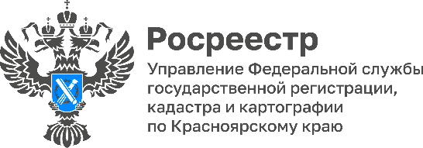

Красноярский Росреестр продолжает активную работу по внесению данных о границах населенных пунктов и территориальных зон в ЕГРН
В течение первых пяти месяцев 2024 года в Единый государственный реестр недвижимости (ЕГРН) были внесены сведения о границах 442 территориальных зон и 129 населенных пунктов, расположенных в Красноярском крае. Таким образом, на 1 июня в реестре недвижимости содержатся данные о границах 3 173 территориальных зон, что составляет 54% от их общего количества, а также о 663 границах населенных пунктов, что составляет 38,6% от их общего числа.
Согласно законодательству, установление границ населенных пунктов и территориальных зон является функцией органов местного самоуправления. Росреестр осуществляет внесение таких сведений в ЕГРН в порядке межведомственного информационного взаимодействия.
Татьяна Голдобина, руководитель Управления Росреестра по Красноярскому краю: «Внесение данных о границах населенных пунктов и территориальных зон в ЕГРН необходимо для защиты прав граждан и юридических лиц, а также для вовлечения объектов недвижимости в гражданский оборот. Это способствует повышению инвестиционной привлекательности территории, так как дает возможность привлечения дополнительных финансовых вливаний со стороны инвесторов. Кроме того, отмечу, что по поручению Президента РФ Владимира Путина данная работа должна завершиться во всех регионах до января 2027 года».
Наталья Черных, руководитель Красноярского подразделения АСРО "Кадастровые инженеры": «Актуальные данные о границах населенных пунктов и территориальных зон, внесенные в ЕГРН, предоставляют ряд преимуществ заинтересованным лицам в определении территориальной принадлежности земель и позволяют понять, с какими органами местного самоуправления следует взаимодействовать при приобретении прав на землю».
Процесс внесения данных о границах населенных пунктов и территориальных зон в ЕГРН важен для обеспечения прозрачности и защиты прав собственников недвижимости, а также для развития инвестиционной привлекательности региона.

Материалы подготовлены Управлением Росреестра по Красноярскому краю
Контакты для СМИ:
тел.: (391)2-226-756
е-mail: pressa@r24.rosreestr.ru
«ВКонтакте» http://vk.com/to24.rosreestr
Telegram https://t.me/Rosreestr_krsk24
Одноклассники https://ok.ru/to24.rosreestr

